常见微生物在不同培养基上的典型菌落形态速览
金黄色葡萄球菌
金黄色葡萄球菌在BP琼脂上典型特征
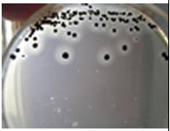
特征描述：金黄色葡萄球呈圆形，表面光滑、凸起、湿润，直径2-3mm。灰黑色至黑色，有光泽，常有浅色（非白色）的边缘，周围绕以不透明圈（沉淀），其外常有一清晰带（卵磷脂环）。当用接种针触及菌落时具有黄油样粘稠感。有时可见到不分解脂肪的菌株，除没有不透明圈和清晰带歪。其他外观基本相同。从长期贮存的冷冻或脱水食品中分离的菌落，漆黑色长焦典型菌落浅些，且外观可能较粗糙，质地较干燥。

金黄色葡萄球菌在金黄色葡萄球菌显色培养基上典型特征
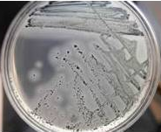
特征描述：典型的金黄色葡萄球菌为灰黑色菌落，其外围有一不透明圈。本培养基用于直接鉴定金黄色葡萄球菌，如果在18-24小时没有出现典型菌落，需再培养18-24小时。有时金黄色葡萄球菌不显灰黑色，但其外围有一不透明圈。

金黄色葡萄球在甘露醇高盐琼脂培养基上典型特征
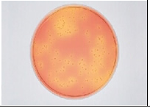
特征描述：金黄色葡萄球菌显黄色，其外围有一黄色的晕环。

检验流程：
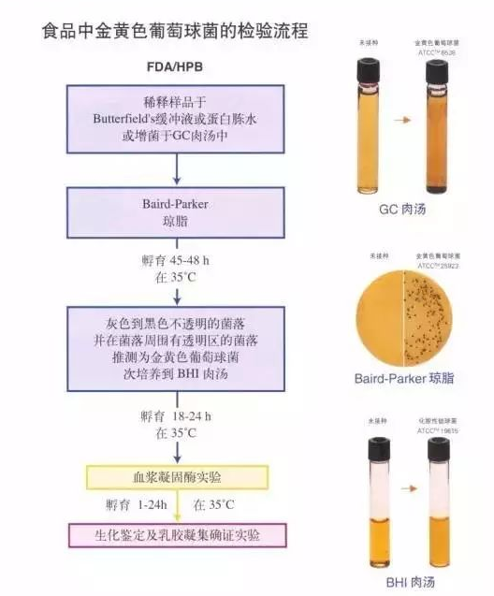
大肠杆菌
大肠杆菌在大肠杆菌/大肠菌群显色培养基上典型特征
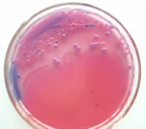
特征描述：大肠杆菌典型菌落为蓝色至紫色，大肠菌群为粉红色菌落，其它细菌为无色菌落。

大肠杆菌O157菌在O157菌显色培养基上典型特征
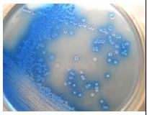
特征描述：典型O157:H7菌显紫色，大肠杆菌和大肠菌群显暗蓝色。

大肠杆菌在伊红美蓝琼脂(EMB)上典型特征
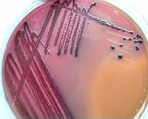
特征描述：大肠杆菌呈黑色中心，有或无金属光泽。

大肠杆菌在月桂基硫酸盐胰蛋白胨肉汤(LST)上典型特征
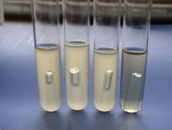
特征描述：大肠杆菌分解乳糖产生气体，有小倒管内收集有气泡。

检验流程：
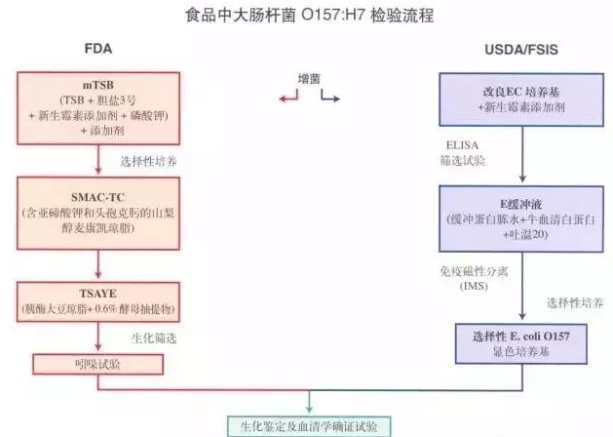

大肠菌群
大肠菌群在去氧胆酸盐琼脂(DC)上典型特征
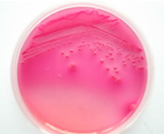
特征描述：典型菌落为红色,菌落周围有红色的胆盐沉淀环。菌落直径为2-3mm 或更大。

大肠菌群在结晶紫中性红琼脂(VRBA)上典型特征
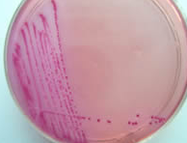
特征描述：典型菌落为紫红色,菌落周围有红色的胆盐沉淀环。菌落直径为0.5mm或更大。

霉菌
霉菌在孟加拉红培养基上典型特征
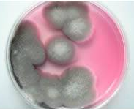
特征描述：霉菌在孟加拉红培养基上典型特征为灰色菌落，有黑色孢子 。

酵母菌
酵母菌在孟加拉红培养基上典型特征
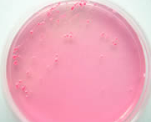
特征描述：酵母菌在孟加拉红培养基上典型特征为红色菌落 。

酵母菌在马铃薯葡萄糖琼脂上典型特征
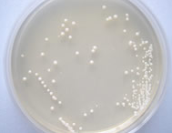
特征描述：酵母菌在马铃薯葡萄糖琼脂上在28 ℃培养48小时后，乳白色菌落，有突起。

检验流程：
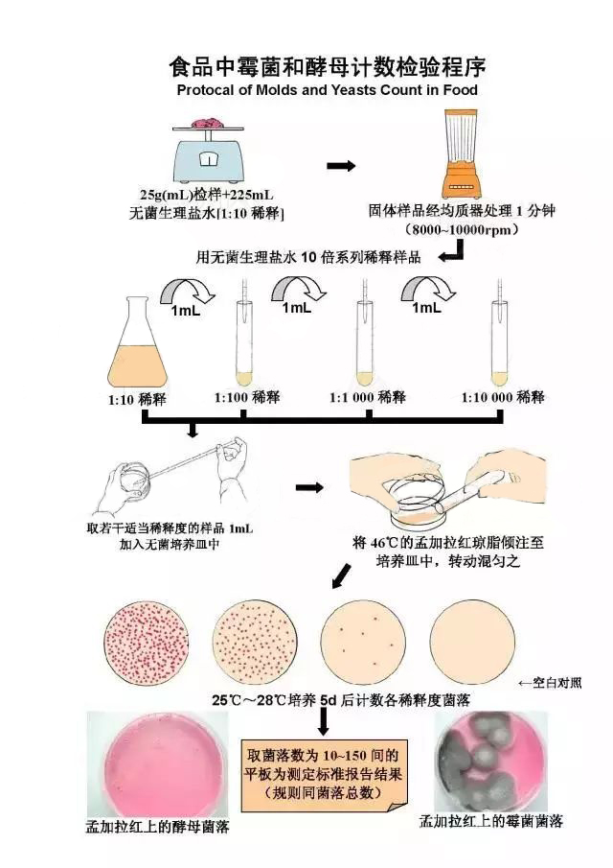

沙门氏菌
沙门氏菌在海博沙门氏菌显色培养基上典型特征
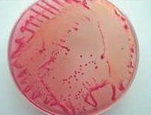
特征描述：典型沙门氏菌显亮红色，大肠杆菌显蓝色绿色，枸橼酸杆菌显紫色，其它细菌显黄色或无色。

沙门氏菌在胆硫乳琼脂(DHL琼脂)上典型特征
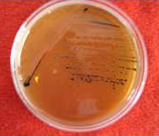
特征描述：沙门氏菌在37 ℃培养22-24小时后，无色半透明有黑色中心或几乎全为黑色。有些菌株无色半透明。

沙门氏菌在亚硫酸铋琼脂(BS琼脂)上典型特征
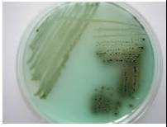
特征描述：沙门氏菌在37℃培养24-48小时后，棕褐色或灰色至黑色，有时有金属光泽，周围培养基呈棕色或黑色，有些菌株呈灰绿色，周围培养基不变或微变暗

沙门氏菌在XLD琼脂上典型特征
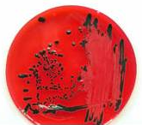
特征描述：沙门氏菌在35℃培养24-48小时后，无色半透明有黑色中心或几乎全为黑色。志贺氏菌为无色透明菌落。大肠杆菌为黄色菌落，其外围有黄色环。

沙门氏菌在SS琼脂上典型特征
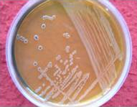
特征描述：沙门氏菌在37℃培养24-48小时后，无色透明菌落有黑色中心；志贺氏菌呈无色透明菌落。

沙门氏菌在HE琼脂上典型特征
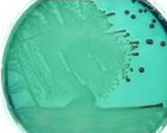
特征描述：在37℃培养18-24小时后，沙门氏菌、亚利桑那菌和变形杆菌为蓝绿色至蓝色、有或无黑色中心的菌落；大肠杆菌和大肠菌群为粉红色菌落，有沉淀环；无色半透明有黑色中心或几乎全为黑色。志贺氏菌和普罗菲登斯菌为绿色、湿润而隆起菌落。

检验流程：
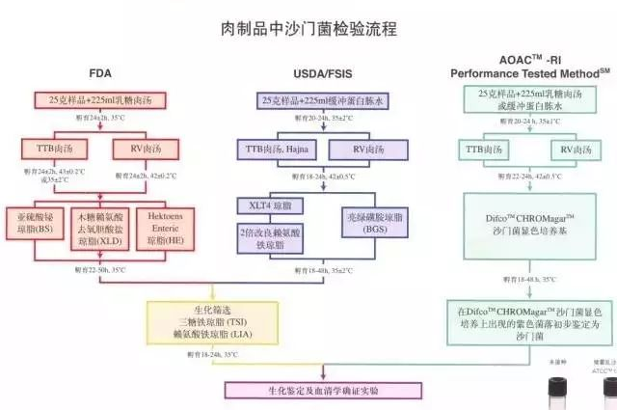

李斯特氏菌
单增李斯特氏菌在李斯特氏菌显色培养基上典型特征
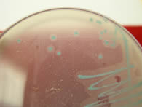
特征描述：单增李斯特氏菌37℃培养24-48小时，平板上出现蓝色菌落，菌落周围有一不透明环。绵羊李斯特氏菌37℃培养48小时，平板上出现蓝色菌落，菌落周围有一不透明环。西尔李斯特氏菌37℃培养24-48小时，平板上出现蓝色菌落，菌落周围没有不透明环。在食品检测中绵羊李斯特氏菌非常少见。

李斯特氏菌在PALCAM琼脂上典型特征
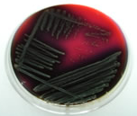
特征描述：李斯特氏菌在35℃培养24-48小时后，灰绿色菌落。其外围有一黑色环。

检验流程：
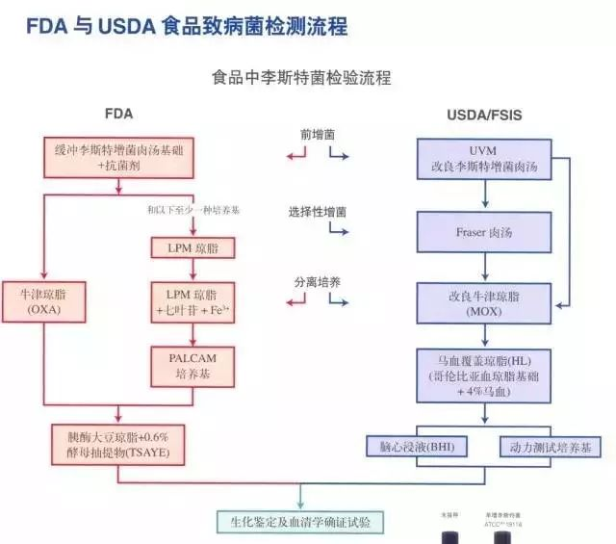

副溶血性弧菌
副溶血性弧菌在弧菌显色培养基上典型特征
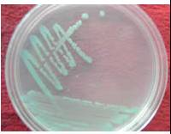
特征描述：典型副溶血性弧菌显蓝色至蓝绿色，霍乱弧菌和其它弧菌显无色。

副溶血性弧菌在TCBS培养基上典型特征
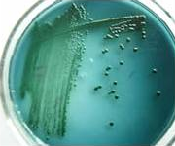
特征描述：典型霍乱弧菌菌落为黄色，扁平，直径2-3mm；副溶血弧菌菌落呈圆形，边缘整齐、湿润、稍浑浊、半透明，多数具尖心、斗笠状，蓝绿色菌落，直径2-4mm。

检验流程：
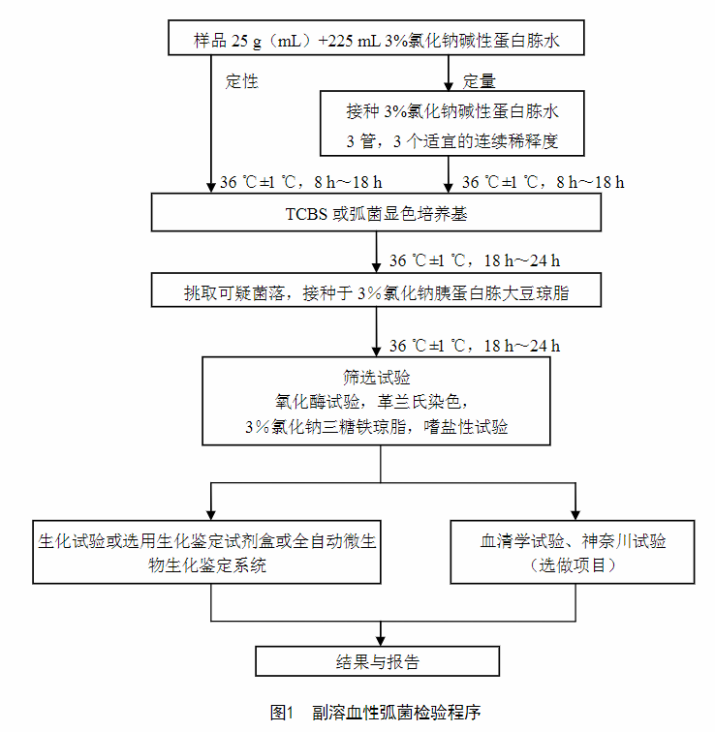

蜡样芽胞杆菌
蜡样芽孢杆菌在MYP琼脂上典型特征
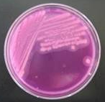
特征描述：蜡样芽孢杆菌显白色，其外围有粉红色的晕环。

